**della Commissione Costituzione e leggi**

**sul messaggio 18 novembre 2020 concernente la revisione totale della legge sulle lotterie e i giochi d’azzardo (LALGD)**

**INDICE**

1. PREMESSA 2

2. IL MESSAGIO DEL CONSIGLIO DI STATO 2

2.1 Il nuovo quadro giuridico a livello federale 2

2.2 La proposta del Consiglio di Stato 4

2.3 Modifiche di altre leggi 5

3. ANALISI COMMISSIONALE 5

3.1 Competenza cantonale 5

3.2 Audizioni e prese di posizioni raccolte 6

3.3 Le considerazioni commissionali 7

3.3.1 Quo ai giochi di destrezza 9

3.3.2 Quo ai piccoli tornei di poker 9

3.3.3.Quo alle scommesse sportive locali 10

3.3.4 Quo ai restanti giochi di piccola estensione 10

3.3.5 Conclusione 11

3.4 Gli emendamenti al disegno di Legge in breve 11

3.4.1 Legge di applicazione della legge federale sui giochi in denaro (LALGD) 11

3.4.2 Legge di applicazione della legge federale sul commercio ambulante 13

4. CONCLUSIONI 14

🟑 🟑 🟑 🟑 🟑

**1. PREMESSA**

Il Consiglio di Stato in data 18 novembre 2020 ha licenziato i messaggi n. 7931 e 7932 concernenti la revisione totale della legge sulle lotterie e i giochi d'azzardo e l’adesione alla Convenzione sui giochi in denaro sul piano nazionale e all’Accordo intercantonale concernente l’organizzazione in comune di giochi in denaro.

In data 11 dicembre 2020 il Consiglio di Stato ha invitato il Gran Consiglio e la Commissione, per il tramite dell'Ufficio presidenziale, ad approvare i messaggi n. 7931 e n. 7932 entro la fine del 2020 o perlomeno di approvare il Concordato intercantonale così da essere in linea con gli alti Cantoni. I commissari Nadia Ghisolfi e Nicola Corti hanno dunque allestito il rapporto ad evasione del messaggio n. 7932, il quale è stato sottoscritto da tutti i membri della commissione ed è poi stato approvato il 17 dicembre 2020 dal Gran Consiglio.

**2. IL MESSAGIO DEL CONSIGLIO DI STATO**

Con il messaggio del 18 novembre 2020 il Consiglio di Stato sottopone al Gran Consiglio la revisione totale dell'attuale Legge sulle lotterie e i giochi d'azzardo per aggiornare la situazione ticinese al nuovo quadro giuridico federale. Questo, lo si ricorda, trae origine dall'adozione da parte di Popolo e Cantoni, nel 2012, di una nuova disposizione costituzionale sui giochi in denaro (art. 106 Cost.) che ha poi trovato applicazione nella nuova Legge federale sui giochi in denaro (LGD) entrata in vigore il 1° gennaio 2019.

**2.1 Il nuovo quadro giuridico a livello federale**

La LGD distingue i giochi in denaro in tre tipologie: i giochi da casinò, i giochi di grande estensione e i giochi di piccola estensione. La nuova normativa introduce altresì alcune novità, tra cui la possibilità per le case da gioco titolari di concessione di proporre giochi in denaro anche online, l’opportunità di poter organizzare piccoli tornei di poker anche al di fuori delle case da gioco, nonché il potenziamento delle misure volte alla protezione contro i pericoli derivanti dai giochi in denaro.

Raggruppando e uniformando, laddove possibile, tutte le disposizioni che si riferiscono ai giochi in denaro (case da gioco, lotterie, scommesse sportive e giochi di destrezza) in una sola legge, il legislatore federale ha voluto assicurare uniformità e trasparenza in modo da evitare che potessero nuovamente insorgere contraddizioni tra i vari Cantoni.

Per quanto attiene ai Cantoni, rimane invariata la competenza in ambito di lotterie, scommesse sportive e giochi di destrezza, come pure, se del caso, il conseguente assoggettamento al regime autorizzativo e la relativa vigilanza in materia.

Inoltre, come avviene già attualmente, gli utili netti delle lotterie e delle scommesse sportive dovranno essere devoluti integralmente a scopi d’utilità pubblica, segnatamente in ambito culturale, sociale e sportivo, mentre gli introiti della tassa sul prodotto lordo delle case da gioco, precedentemente destinati esclusivamente al fondo AVS, saranno ora destinati anche al finanziamento di AVS/AI.

Il diritto federale prevede pure che non sono assoggettati alla legge (e sono pertanto ammessi senza dover chiedere un’autorizzazione) i giochi in denaro organizzati nella cerchia privata. Ciò vale ad esempio per i giochi da tavolo in ambito privato (roulette, blackjack, poker), come pure per le scommesse tra amici.

La modifica della legislazione federale in materia di giochi in denaro ha portato alla suddivisione dei giochi in tre categorie:

1. giochi da casinò: possono essere organizzati esclusivamente nelle case da gioco che hanno ottenuto l’apposita concessione federale o, con la nuova legislazione, anche online purché da parte delle stesse.
2. giochi di grande estensione: sottostanno all’autorizzazione dell’Autorità intercantonale e vi rientrano principalmente quelli organizzati da Swisslos (per i territori dei Cantoni di lingua tedesca e per il Canton Ticino) e Loterie Romande (per i Cantoni di lingua francese), quali ad esempio: le lotterie (Lotto svizzero ed EuroMillions), le scommesse sportive (“sporttip”), diversi tipi di biglietti “gratta e vinci”. Rientrano in questa categoria anche i giochi di destrezza esercitati in modo automatizzato, sia online (proposti anche dalla stessa Swisslos), sia tramite le apposite macchinette.
3. giochi di piccola estensione: comprendono le piccole lotterie (incluse le tombole), le scommesse sportive e i piccoli tornei di poker (purché il loro svolgimento non sia automatizzato o online e non assuma una dimensione intercantonale). La legge federale impone che gli utili provenienti dall'organizzazione dei giochi debbano essere destinati integralmente a scopi di pubblica utilità. Tuttavia, gli organizzatori di piccole lotterie e di scommesse sportive locali che non perseguono scopi economici possono destinare l'utile netto ai propri fini (art. 129 LGD).

La differenza essenziale per determinare quando un gioco debba essere considerato di piccola o grande estensione risiede nel modo secondo cui lo stesso è svolto: se il gioco è offerto in modo automatizzato, a livello intercantonale o online, allora sarà considerato di grande estensione. Nel caso in cui uno di questi criteri non sia soddisfatto, si tratta allora di un gioco di piccola estensione.

Per comprendere il margine di manovra cantonale assume grande importanza la distinzione tra i giochi di grande estensione e quelli di piccola estensione. Per quanto concerne i giochi in denaro di grande estensione il diritto federale sancisce che i Cantoni possono vietare tali giochi nel loro complesso o determinate categorie di essi (cfr. art. 28 LGD). Come ben precisa il Messaggio governativo, in quest’ultima ipotesi le disposizioni cantonali non possono però limitarsi a vietare singoli giochi, ma devono obbligatoriamente vietarne l’intera categoria di gioco di grande estensione, ossia tutti i giochi di destrezza, tutte le lotterie o tutte le scommesse sportive di una determinata categoria.

A livello intercantonale l'ambito dei giochi in denaro è regolamentato dalla Convenzione sui giochi in denaro sul piano nazionale (CGD) e dall'Accordo intercantonale concernente l'organizzazione in comune di giochi in denaro AIGD, entrambi del 20 maggio 2019, e approvati dal Gran Consiglio nella seduta del 17 dicembre 2020.

A livello cantonale la proposta in esame intende sostituire la Legge sulle lotterie e giochi d'azzardo e la Legge di applicazione della legge federale sul commercio ambulante e della legge federale sul gioco d'azzardo e sulle case da gioco, entrambe con i rispettivi regolamenti di applicazione. La prima disciplina l'organizzazione di giochi quali lotterie, tombole, pesche di beneficienza, ruote della fortuna, riffe e altri giochi analoghi, mentre la seconda regolamenta la messa in funzione, a scopo di lucro, di apparecchi automatici per i giochi di destrezza nonché il commercio ambulante.

Oltre alle leggi che disciplinano l’ammissione e lo svolgimento dei giochi, vi sono le norme – a livello di Regolamento – che regolano la destinazione degli importi assegnati al Cantone in virtù degli accordi intercantonali. Tutti questi atti normativi contengono disposizioni che, anche se in parte solo a livello terminologico, vanno adeguate alle nuove disposizioni di diritto federale o eliminate.

**2.2 La proposta del Consiglio di Stato**

La nuova legislazione federale avrebbe imposto una revisione totale degli atti normativi in vigore. Per praticità si è invece scelto di abrogarle e riunirle in una nuova legge in materia di giochi in denaro, in modo da avere tutte le norme del settore in un'unica legge, anche nell’ottica di un alleggerimento. Nel progetto di legge cantonale sui giochi in denaro vengono dunque regolamentati l’ammissibilità e lo svolgimento dei giochi di piccola estensione, nonché la loro vigilanza, le misure volte alla lotta contro il gioco eccessivo e l’imposizione delle case da gioco.

Chiarito che per quanto concerne i giochi in denaro di grande estensione il diritto federale sancisce che i Cantoni, nella loro legislazione, possono vietare tali giochi nel loro complesso o determinate categorie di essi, non però singoli tipi di giochi, a mente del Consiglio di Stato si tratta di decidere se, ed eventualmente quali giochi di grande estensione ammettere e quali invece vietare. Lo stesso dicasi per lotterie, scommesse sportive locali e piccoli tornei di poker.

Adducendo pericoli per la salute della popolazione insiti in un certo tipo di giochi e la difficoltà di sorveglianza che implicherebbe la loro autorizzazione, il Governo ritiene opportuno decretare un divieto di svolgimento sia per i giochi di destrezza di grande estensione, sia per i piccoli tornei di poker sia per le scommesse sportive locali. Non reputa invece che ciò sia necessario per le lotterie e le scommesse sportive di grande estensione né per i giochi di piccola estensione.

In definitiva la proposta governativa volta a mantenere il regime precedentemente in vigore si può schematizzare come segue:



Vi sono anche giochi di destrezza che non soggiacciono al campo d’applicazione della LGD e per i quali, se ritenuto necessario, i Cantoni possono però prevedere delle regole. Questo è il caso dei giochi che presentano cumulativamente le seguenti caratteristiche: non sono svolti in maniera automatizzata, non sono proposti a livello intercantonale e non sono offerti online. Si tratta di giochi socialmente privi di pericoli, come ad esempio diverse forme di «Jass» o, per citare alcuni esempi più nostrani, la scala 40 e la scopa, considerati, secondo la prassi attuale, giochi di destrezza. Questi giochi sono ritenuti innocui, in quanto, oltre a non svolgersi in modo automatizzato, a livello intercantonale o online, per la vittoria è decisiva l’abilità dei giocatori.

**2.3 Modifiche di altre leggi**

Ritenuto che con la revisione in esame si è proceduto a riunire sotto un’unica legge tutto il settore dei giochi in denaro, si propone che il capitolo inerente il commercio ambulante, attualmente inserito nella Legge di applicazione della legge federale sul commercio ambulante e della legge federale sul gioco d’azzardo e sulle case da gioco (Titolo II) vada integrato in un’altra legge poiché non pertinente con la materia trattata nella Legge di applicazione della legge federale sui giochi in denaro. L'articolo 1 deve dunque essere adeguato di conseguenza, mentre gli articoli da 6 a 20 vanno abrogati.

Con successiva Risoluzione governativa del 5 maggio 2021 (RG n. 2333) il Consiglio di Stato propone, al fine di “non andare a sovraccaricare eccessivamente il carico di lavoro del Ministero pubblico con casi bagatellari” che la competenza per il perseguimento delle contravvenzioni nell'ambito della legge federale e cantonale sul commercio ambulante venga assegnata al Consiglio di Stato (modifica dell'art. 3 lett. g del progetto di Legge di applicazione della legge federale sul commercio ambulante).

Oltre a ciò, a differenza di quanto avviene ora non si ritiene che la presenza di un agente di polizia all’estrazione della lotteria debba essere di competenza esclusiva della Polizia cantonale. Il Messaggio contempla dunque l’inserimento di una apposita disposizione nella Sezione A dell’Allegato 2 RLCPol.

**3. ANALISI COMMISSIONALE**

**3.1 Competenza cantonale**

Per procedere all'evasione del messaggio n. 7931, i commissari hanno anzitutto ritenuto opportuno chiarire maggiormente il margine di manovra dei Cantoni. Oltre a quanto già esposto, il margine di manovra cantonale è dato per i giochi di piccola estensione (art. 32-41 LGD), e meglio a) i piccoli tornei di poker, b) le scommesse sportive locali, c) le piccole lotterie (tombole comprese).

L'art. 41 cpv. 1 LGD recita che i Cantoni possono prevedere ulteriori disposizioni in materia di giochi di piccola estensione o vietarne alcuni. Il cpv. 2 della stessa norma prevede che determinate disposizioni della legge federale non si applicano alle piccole lotterie organizzate in occasione di trattenimenti ricreativi, sempre che i premi consistano esclusivamente in premi in natura, tanto l'emissione e il sorteggio dei biglietti quanto la distribuzione dei premi siano in diretta correlazione con il trattenimento stesso e la somma massima di tutte sia modesta.

Sono invece regolati in modo esaustivo dalla LGD le lotterie, le scommesse sportive e i giochi di destrezza. In questi ambiti i Cantoni possono limitarsi ad autorizzare o vietare completamente una di queste categorie ex art. 28 LGD.

**3.2 Audizioni e prese di posizioni raccolte**

La Commissione ha innanzitutto voluto chiarire e meglio comprendere i giochi in discussione procedendo all'audizione del Direttore di Swisslos Roger Fasnacht, del Presidente di Swissplay Guido Richenberger e dei titolari della società IAPM SA Marco e Riccardo Giambonini. Le persone sentite in audizione hanno fornito le seguenti informazioni:

* le puntate variano da CHF 0.20 a 5.-; non è come le macchinette installate sino a qualche anno fa che permettevano puntate anche di CHF 50.-;
* l'autorità intercantonale di vigilanza sui giochi in denaro (Gespa) sviluppa il concetto di sicurezza e la sua messa in atto. Tale concetto permette di identificare i soggetti a rischio ed agire di conseguenza. Alla Gespa viene versato il 3,5% dei proventi lordi degli apparecchi;
* Swissplay rappresenta tutte le ditte che si occupano di fornire e installare questi apparecchi e promuove il concetto di sicurezza unitamente alla Gespa. Organizza dei corsi su tale concetto una volta all'anno a cui devono partecipare le ditte, le quali a loro volta possono così formare gli esercenti che vogliono installare gli apparecchi.
* Swissplay collabora con SOS-Spielsucht;
* le entrate derivanti dagli apparecchi, dedotto il 3,5% che va alla Gespa e l'IVA, viene divisione in ragione del 50% tra le ditte che li installano e gli esercenti. I Cantoni hanno la possibilità di prelevare parte degli introiti e indirizzarli in favore di associazioni che combattono il gioco patologico;
* sugli apparecchi sono indicati i numeri di associazione da contattare in caso di problemi di gioco eccessivo e che non posso giocare i minori di 18 anni.

Tra chi è attivo in questo ambito, ma sul fronte opposto, la commissione ha pure voluto procedere all'audizione della Responsabile del Gruppo Azzardo Ticino-Prevenzione Sara Palazzo e del Presidente Dario Gennari, i quali con particolare riferimento ai giochi di destrezza hanno fornito le seguenti indicazioni:

* il Gran Consiglio in data 18 dicembre 1995 aveva deciso di vietare l'esercizio di apparecchi automatici remuneranti denaro;
* gli apparecchi elettronici possono essere molto pericolosi perché sono caratterizzati da una grande velocità di gioco che facilita lo sviluppo della dipendenza;
* questi apparecchi aumentano non solo la dipendenza ma aggravano anche la patologia soprattutto tra i giovani e gli anziani;
* il fatto che le puntate sono basse danno l'impressione che non si tratti di gioco d'azzardo e per questo sono molto pericolose. Anche il fatto di venderli come giochi di destrezza e non d'azzardo è pericoloso, poiché di destrezza c'è ben poco visto che sono gestiti elettronicamente.

Successivamente la Commissione ha chiesto a GastroTicino di prendere posizione in relazione all'eventuale possibilità di posa negli esercizi pubblici degli apparecchi automatici per i giochi di destrezza e sui piccoli tornei di poker.

GastroTicino si è espresso favorevolmente per entrambi, confermando la presa di posizione di GastroSuisse durante la consultazione della revisione della LGD poiché apporterebbe “miglioramenti significativi per alberghi e ristoranti”.

Infine sono giunte la presa di posizione preannunciata alla Commissione da parte dei Casinò ticinesi e, in maniera spontanea, anche un documento dell'Istituto di ricerca sul gioco d'azzardo (IRGA) trasmesso dalla Responsabile Anna-Maria Sani.

Il primo documento mirava a mettere a fuoco, dal punto di vista dei casinò, i “seri rischi di eventuali allentamenti”, segnalando in particolare che rispetto alle Case da gioco i giocatori potrebbero accedervi in modo aperto e libero, senza che i locali pubblici siano sottoposti ai medesimi obblighi di verifica e prevenzione. I Casinò ticinesi sollevavano pure con preoccupazione alcune possibili conseguenze dirette sulla loro attività, e di riflesso da un punto di vista occupazionale e fiscale.

La presa di posizione di IRGA ripercorre invece i rischi legati a un alleggerimento delle normative ricordando quanto registrato negli anni ’90 in un contesto, come si comprende tuttavia dal testo, parecchio diverso.

**3.3 Le considerazioni commissionali**

Per procedere all’evasione del messaggio n. 7931, i commissari hanno ritenuto dapprima opportuno chiarire maggiormente qual è il margine di manovra dei Cantoni ed è giunto alla seguente conclusione:

I giochi di grande estensione sono regolati dalla legge federale sui giochi in denaro (LGD). L’art. 28 LGD prevede che “i Cantoni possono prevedere il divieto di svolgimento dei seguenti giochi di grande estensione:

1. tutte le lotterie;
2. tutte le scommesse sportive;
3. tutti i giochi di destrezza.

I Cantoni hanno maggiore margine di manovra per i giochi di piccola estensione (art. 32-41 LGD), ossia:

1. i piccoli tornei di poker;
2. le scommesse sportive locali;
3. le piccole lotterie in cui rientrano anche le tombole.

L’art. 41 cpv. 1 LGD recita che i Cantoni possono prevedere ulteriori disposizioni in materia di giochi di piccola estensione o vietarne alcuni. Il cpv. 2 della stessa norma prevede che determinate disposizioni della legge federale non si applicano alle piccole lotterie organizzate in occasione di trattenimenti ricreativi, sempre che i premi consistano esclusivamente in premi in natura, tanto l’emissione e il sorteggio dei biglietti quanto la distribuzione dei premi siano in diretta correlazione con il trattenimento stesso e la somma massima di tutte sia modesta.

Se la necessità di adeguamento al nuovo quadro federale è subito apparsa chiara, altrettanto chiaramente si è compreso che con la proposta formulata il Canton Ticino sarebbe divenuto in assoluto il cantone più restrittivo in materia di giochi in denaro, senza che una tale visione così eccessivamente severa fosse ancora giustificata nella realtà attuale, in cui senza troppe difficoltà si può giocare d’azzardo (online) tramite i propri normalissimi smartphone. La Commissione non intende con ciò assolutamente sottovalutare l’importante lavoro di prevenzione e di presa a carico mirata per i casi che lo necessitano, adeguatamente considerati negli emendamenti che si andranno a proporre con il Disegno di legge.

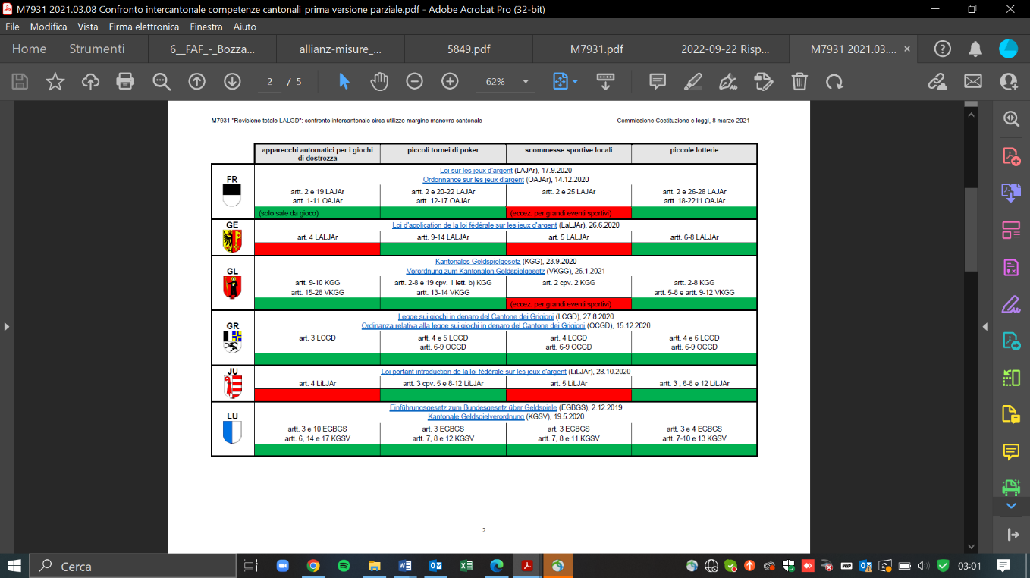Come detto, questa volontà di mantenere un quadro di divieti così rigido appare difficilmente comprensibile, a maggior ragione grazie al confronto intercantonale allestito dal segretario della Commissione e riproposto in estratto di seguito:

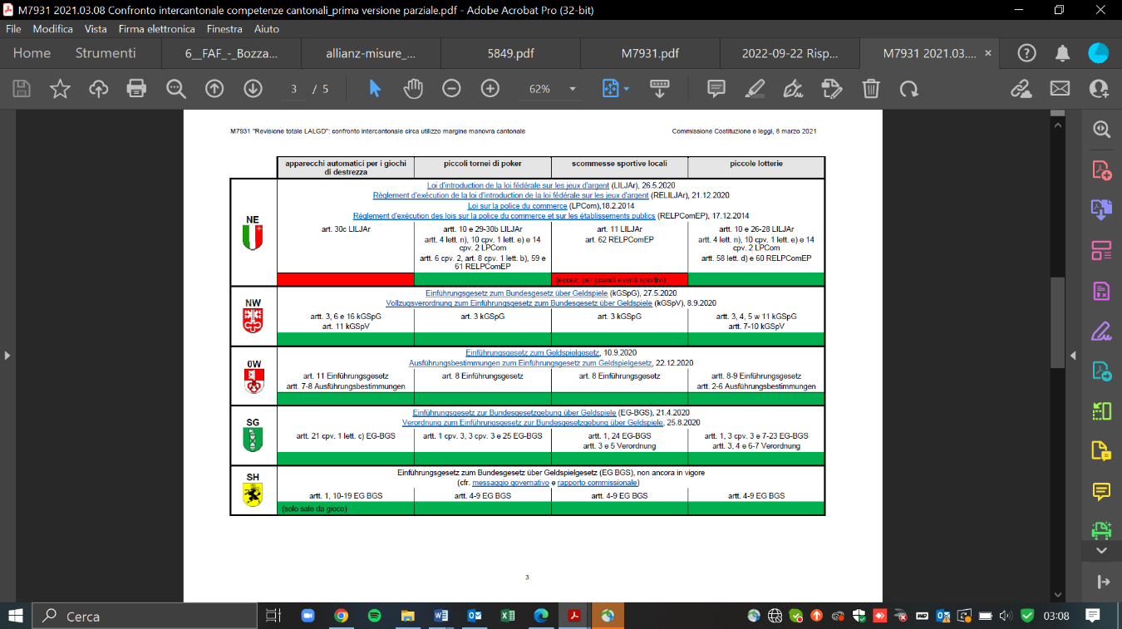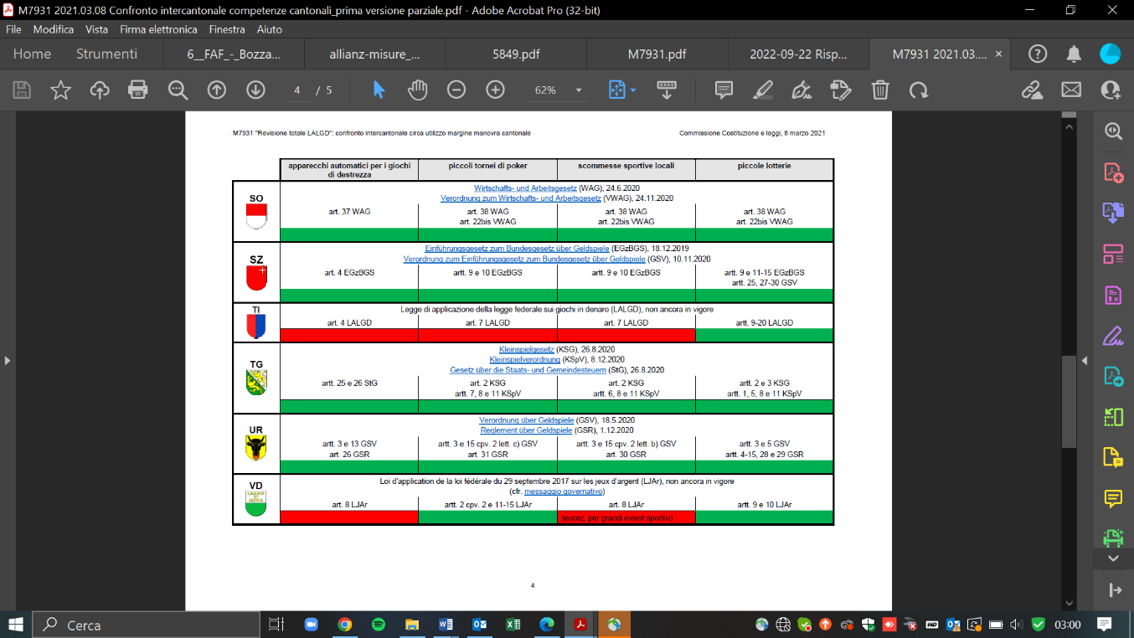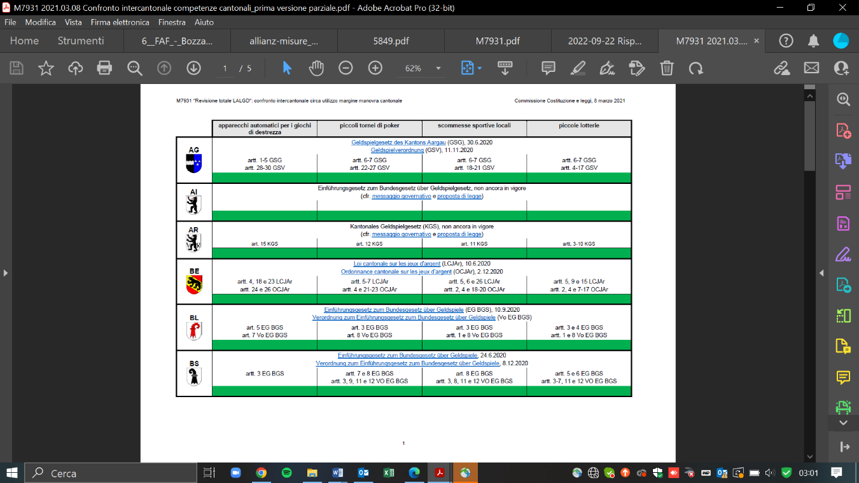

Dall'approfondimento intercantonale emerge che tendenzialmente i Cantoni latini hanno individuato le soluzioni di compromesso più restrittive in materia di giochi di piccola estensione, ma anche con riguardo a questi il Canton Ticino è l'unico ad acconsentire unicamente le piccole lotterie. Per contro, nella svizzera tedesca i giochi di piccola estensione sono diffusi e tollerati.

All'interno della commissione si sono quindi sviluppate due correnti di pensiero, una più propensa ad una certa apertura ed un'altra favorevole al mantenimento dello status quo proposto dal Consiglio di Stato, le quali hanno infine portato alla soluzione di compromesso individuata con il presente rapporto, illustrata di seguito.

**3.3.1 Quo ai giochi di destrezza**

I giochi di destrezza sono giochi in denaro in cui la vincita dipende, completamente o prevalentemente, dalla destrezza dei giocatori. A differenza dei giochi d’azzardo, nei quali la vincita è dovuta esclusivamente o in modo preponderante al caso, in questo tipo di giochi i partecipanti devono poter avere diverse opzioni per influenzare l’andamento del gioco.

Come sottolinea il Messaggio governativo “se il Cantone Ticino intendesse vietare gli apparecchi automatici di destrezza, esso dovrebbe dunque vietare anche tutti i giochi di destrezza che vengono svolti a livello intercantonale o online”, vale a dire – principalmente – anche l’offerta di Swisslos.

Se l’esercizio degli apparecchi automatici per i giochi d’azzardo è riservato unicamente alle case da gioco, e dunque in ristoranti e sale da gioco è vietata l’installazione di apparecchi automatici da gioco di questo tipo, i Cantoni possono prevedere di autorizzare la messa in esercizio di apparecchi automatici per i giochi di destrezza.

Come chiarisce il Messaggio, “a differenza di quanto accade con gli apparecchi automatici d’azzardo, con gli apparecchi automatici per i giochi di destrezza il giocatore più abile vince di più rispetto al giocatore meno abile. Ciò significa che l'ammontare della vincita distribuita dall'apparecchio dipende maggiormente dalla destrezza del giocatore e non, come nel caso degli apparecchi automatici per i giochi d'azzardo, da una manipolazione indipendente dall'abilità di chi gioca”. Nonostante ciò, si ritiene che gli apparecchi automatici per i giochi di destrezza di grande estensione siano un gioco insidioso.

Si ricorda pure che il Gran Consiglio, in data 18 dicembre 1995, aveva deciso di vietare l'esercizio di apparecchi automatici remuneranti denaro di cui in precedenza era stata ammessa la posa all'interno degli esercizi pubblici.

**3.3.2 Quo ai piccoli tornei di poker**

Con l’entrata in vigore della nuova Legge federale sui giochi in denaro la situazione è stata riformata. Le nuove disposizioni federali prevedono infatti la possibilità di poter organizzare tornei di poker anche al di fuori delle case da gioco, previa autorizzazione dell’autorità cantonale di vigilanza e d’esecuzione. In questo caso la legge ha previsto delle limitazioni specifiche (art. 36 LGD), segnatamente per quanto riguarda le poste di partenza e le vincite che dovranno essere modeste. Oltre a ciò, la legge impone che l’integralità delle poste di partenza sia versato ai giocatori come vincita. L’organizzatore potrebbe eventualmente riscuotere solamente una tassa d’iscrizione. Anche in questo caso i Cantoni hanno tuttavia la facoltà di vietare questa categoria di gioco in denaro sul proprio territorio (art. 41 LGD).

Tramite le condizioni specifiche previste per il gioco del poker, il legislatore federale ha voluto limitare il potenziale di dipendenza da gioco e ridurre al minimo gli interessi economici degli organizzatori dei piccoli tornei di poker. Più in generale, le condizioni quadro per i tornei sono state elaborate in modo tale che i rischi legati al gioco siano contenuti, ma al contempo interessanti.

Il messaggio stesso ritiene dunque le condizioni previste dall’art. 36 LGD e concretizzate nella relativa Ordinanza (cfr. art. 39 OGD) adeguate e soddisfacenti, ma ponderato soprattutto il “possibile impatto sociale e burocratico”, da ricondurre ai “regolari e approfonditi controlli effettuati sul posto” che il Consiglio di Stato ritiene di dover mettere in atto per verificare il costante rispetto delle condizioni imposte dalla legge federale, giunge infine alla decisione di proporre il divieto anche per questa categoria.

La Commissione ritiene preminente il vantaggio di poter legalizzare ciò che prima era illegale, portando alla luce del sole, ma in modo controllato, quanto altrimenti sarebbe ben più difficile monitorare o anche solo conoscere.

**3.3.3. Quo alle scommesse sportive locali**

Per scommesse sportive locali sono intese le scommesse proposte e organizzate esclusivamente nel luogo in cui si svolge l’evento sportivo a cui si riferiscono. In altre parole le scommesse sportive locali possono essere offerte soltanto nell’area dove si svolge l’evento sportivo su cui si vuole scommettere (cfr. messaggio concernente la legge sui giochi

in denaro del 21 ottobre 2015, FF 2015 6849 segg., 6910). In Svizzera la forma più comune di scommesse sportive locali è rappresentata dalle scommesse sulle corse di cavalli. È conosciuta anche la corsa dei maialini che ha luogo annualmente presso l’OLMA di San Gallo.

Onde non vietare di principio quanto non necessita di essere assolutamente vietato, ma volendo considerare al contempo i possibili rischi nella nostra realtà menzionati dal Messaggio governativo (cfr. scommesse illegali e organizzazioni ad esse legate), la Commissione ha deciso di proporre – sfruttando il margine di manovra a disposizione dei Cantoni in questo ambito – un emendamento volto a consentire le scommesse sportive locali in un numero di occasioni più particolari e limitato. Nello specifico si è ripreso quanto applicato da altri cantoni romandi, i quali prevedono eccezioni per eventi di una certa importanza, inserendo la precisazione che le scommesse sportive locali sono permesse unicamente “in occasione di eventi che presentano un particolare interesse culturale o per la collettività”. Pur non avendo al giorno d’oggi esempi sul nostro territorio, proprio perché vietate, si è voluto pensare anzitutto alle tradizionali fiere di paese, o più in generale ad eventi sportivi di richiamo perlomeno nazionale ma non contemplati da Sporttip. Rimangono invece in ogni caso escluse le classiche competizioni sportive a livello regionale (campionati di calcio, …).

**3.3.4 Quo ai restanti giochi di piccola estensione**

Per quanto concerne l’ammissione delle piccole lotterie la LGD riprende invece la normativa e la prassi vigente sotto il regime precedente, secondo il quale il loro svolgimento era subordinato all’ottenimento di un’autorizzazione cantonale. Pertanto come nel diritto previgente, i Cantoni potranno decidere autonomamente se disciplinare le lotterie (di cui fanno parte le tombole) e, se del caso, ammetterle, limitarle o vietarle.

Oltre al fatto che le condizioni di ammissibilità, di svolgimento e di vigilanza sono ora contenute in linea di principio nella legislazione federale sui giochi in denaro, una buona parte delle attuali norme cantonali sono parzialmente obsolete e di conseguenza non più ottimali per garantire un controllo. Questo significa che le lotterie (comprese le tombole) continueranno ad essere ammesse nel Canton Ticino.

Questo indirizzo di (mantenuta) apertura è accolto favorevolmente dalla commissione, la quale ha tuttavia unanimemente ritenuto si potesse fare anche qualcosa in più, e meglio:

* snellire la procedura per l'organizzazione da parte di piccole società di riffe, lotterie, giochi della fortuna ecc. che spesso coinvolgono poche decine di persone;
* ampliare il limite di tombole proposto pari a 20 sull'arco di tre mesi.

La Commissione con il presente rapporto ha voluto recepire entrambi questi punti, per cui si rimanda al commento ai singoli articoli.

**3.3.5 Conclusione**

In linea generale la Commissione ritiene che l’impegno accresciuto a livello amministrativo per monitorare il quadro normativo proposto con il presente Rapporto possano e debbano essere coperte con le entrate generate dalla regolamentazione di questi nuovi settori, e meglio grazie alla tassa del 10% applicata sul ricavo lordo dei giochi autorizzati.

**3.4 Gli emendamenti al disegno di Legge in breve**

**3.4.1 Legge di applicazione della legge federale sui giochi in denaro (LALGD)**

**Art. 7**

Quanto ai giochi di piccola estensione, che si intende autorizzare, vengono definiti i relativi limiti. Questi sono dati anzitutto dalle disposizioni federali.

Per le scommesse sportive locali si limita tale possibilità a eventi che presentano un particolare interesse culturale o per la collettività.

Per quanto riguarda i piccoli tornei di poker si inserisce, seguendo l’esempio di alcuni cantoni, un divieto per i minorenni, e si stabilisce che l'organizzatore è responsabile del corretto svolgimento dei giochi e del rispetto del divieto per i minori.

Viene infine precisato anche nel disegno di legge che rimangono in ogni caso escluse le classiche competizioni sportive a livello regionale.

**Art. 8**

L’obbligo di allestire un rendiconto finanziario vale per i giochi di piccola estensione.

Si precisa in questa sede che rimangono invece escluse da questo obbligo le lotterie di intrattenimento per cui non occorre l’autorizzazione (cfr. art. 13).

**Art. 10**

Viene ripresa la denominazione della Legge federale.

**Art. 11**

Vengono tralasciate ulteriori disposizioni di difficile interpretazione e improbabile analisi da parte del pubblico, e meglio: “il piano della lotteria deve essere redatto in modo tale che sia possibile a ogni compratore di biglietti rendersi conto facilmente delle probabilità di vincita”.

**Art. 12**

Viene tralasciata una disposizione eccessivamente vincolante in relazione alla proporzione di biglietti vincenti, considerato pure che il valore dei premi deve già ammontare almeno al 50% dell’importo dei biglietti emessi (cfr. art. 11 let. b).

Al cpv. 2 viene inoltre precisato che la presenza di un agente di polizia al momento dell’estrazione è necessaria solamente quando non è data la contemporanea presenza di buona parte dei partecipanti alla lotteria.

**Art. 13**

Viene rimosso l’obbligo di notifica all'autorità cantonale per gli organizzatori di lotterie di intrattenimento, ciò che invece creerebbe sì ulteriori oneri burocratici non necessari.

**Art. 15**

Viene tolto il cpv. 2 (“L'autorizzazione può essere rifiutata quando sono in corso lotterie di piccola estensione più importanti nella stessa regione, oppure quando nei sei mesi anteriori alla domanda al richiedente è già stata concessa l'autorizzazione di tenere una lotteria analoga”).

**Art. 17**

Per quanto riguarda il gioco della tombola si precisa in questa sede che, diversamente da quanto inteso a livello federale, in Ticino si continuerà ad intendere quel gioco in cui le cartelle da acquistare vengono fornite dallo Stato.

**Art. 18**

Viene portato a 26 (invece che 20) il numero massimo di tombole nell’arco di un periodo di tre mesi autorizzabile con un’unica autorizzazione.

**Art. 21**

Sull’esempio di altri cantoni latini, vengono qui inserite ulteriori regole di dettaglio (oltre a quanto previsto all’art. 7) per i piccoli tornei di poker, richiamando anzitutto le disposizioni federali.

Inoltre l’organizzatore dovrà mettere a disposizione dei giocatori, in modo chiaramente visibile, le informazioni necessarie alla partecipazione al gioco come pure le informazioni relative alla prevenzione del gioco patologico.

In questo ambito si definisce – e limita – che può essere rilasciata un’autorizzazione per la durata di 6 mesi in cui potranno essere organizzati al massimo 6 tornei. La richiesta dovrà specificare:

a) il numero massimo di giocatori;

b) l’importo della posta di partenza;

c) le date e gli orari dei tornei e il numero di tornei per giorno;

d) l’importo della tassa di iscrizione.

**Art. 22**

Vengono qui inserite ulteriori regole di dettaglio (oltre a quanto previsto all’art. 7) per i piccoli tornei di poker, richiamando anzitutto le disposizioni federali. Per il resto in questo ambito l’autorizzazione sarà rilasciata applicando per analogia le disposizioni relative alle piccole lotterie.

**Art. 23**

Da qui in avanti viene adeguata la numerazione in considerazione dei nuovi articoli aggiunti.

**Art. 25**

Rispetto alla proposta governativa viene ampliato, anche nella Legge, il ruolo degli specialisti attivi nel settore e che oltre che per la revoca dell’esclusione dal gioco saranno incaricati – in relazione alle necessità che dovessero effettivamente emergere o mutare – di attuare misure di prevenzione contro il gioco eccessivo, offrire adeguate possibilità di consulenza e di cura alle persone a rischio di dipendenza o dipendenti dal gioco, e alle persone loro vicine, come pure collaborerà all’organizzazione dei corsi di cui all’art. 4 cpv. 2.

Si ricorda che i Cantoni devono comunque prevedere delle misure in tal senso e offrire la possibilità di consulenza e trattamento alle persone dipendenti dal gioco o potenzialmente tali. A tale scopo i Cantoni hanno stabilito nella Convenzione sui giochi in denaro sul piano nazionale (CGD) la riscossione di un contributo pari allo 0,5% degli introiti lordi realizzati sul loro territorio nell’ambito dei giochi di grande estensione, il quale va utilizzato proprio per progetti di prevenzione e consulenza.

**Art. 29**

Viene precisato che la tassa del 10% sul ricavo lordo dei giochi in denaro varrà per tutti i giochi autorizzati in virtù di questa Legge.

**3.4.2 Legge di applicazione della legge federale sul commercio ambulante**

**Art. 3**

Viene inserita l’ulteriore competenza a favore del Consiglio di Stato richiesta con successiva Risoluzione governativa del 5 maggio 2021 (RG n. 2333), al fine di “non andare a sovraccaricare eccessivamente il carico di lavoro del Ministero pubblico con casi bagatellari”. Tale aggiunta avviene alla lettera g) poiché le precedenti lettere c) e d) erano in realtà unite (correzione apportata).

# 4. CONCLUSIONI

L'indirizzo proposto dalla Commissione con questo rapporto è un compromesso che, a differenza della proposta del Governo, va a permettere e a regolamentare sia i piccoli tornei di poker, sia le scommesse sportive locali, vietando invece i giochi di destrezza. Questa decisione è stata presa dalla Commissione dopo l'attenta ponderazione degli interessi in gioco, ossia la limitazione della libertà individuale, la protezione delle fasce di popolazione più a rischio di sviluppare o perpetuare una dipendenza dai giochi d'azzardo e il non controllo di attività che presentano potenziali rischi quando si svolgono in cerchie private.

Considerato quanto esposto nel presente rapporto e il controprogetto proposto, la Commissione Costituzione e leggi invita il Gran Consiglio ad accogliere il Disegno di Legge di applicazione della legge federale sui giochi in denaro e il Disegno di Legge di applicazione della legge federale sul commercio ambulante annessi al presente rapporto.

Per la Commissione Costituzione e leggi:

Fabio Käppeli, Andrea Censi, Sabrina Gendotti e Daria Lepori, relatori

Aldi - Buzzini - Corti - Filippini -

Genini - Ghisolfi - Imelli - Lepori C. -

Passardi - Ris - Stephani - Terraneo - Viscardi

Allegato (consultabile sul sito del Gran Consiglio):

- documento "Confronto intercantonale circa l'utilizzo del margine di manovra cantonale in materia di giochi in denaro", settembre 2021.

Disegno di

**LEGGE**

**di applicazione della legge federale sui giochi in denaro (LALGD)**

IL GRAN CONSIGLIO

DELLA REPUBBLICA E CANTONE TICINO

* richiamata la legge federale sui giochi in denaro del 29 settembre 2017 (LGD) e l’ordinanza sui giochi in denaro del 7 novembre 2018 (OGD);
* visto il messaggio 18 novembre 2020 n. 7931 del Consiglio di Stato,
* visto il rapporto 28 febbraio 2023 n. 7931 della Commissione Costituzione e leggi,
* dopo discussione,

**d e c r e t a:**

|  |  |
| --- | --- |
|  | Capitolo primo  **Disposizioni generali** |
| **Oggetto** | **Art. 1**  La presente legge disciplina l’applicazione della legge federale sui giochi in denaro del 29 settembre 2017. |
| **Scopo** | **Art. 2**  Lo scopo della presente legge è segnatamente quello di disciplinare:   1. l’ammissibilità, lo svolgimento e la sorveglianza dei giochi in denaro; 2. le misure cantonali di prevenzione e di protezione dal gioco eccessivo; 3. l’utilizzazione dei fondi derivanti dai giochi in denaro; 4. l’imposizione delle case da gioco. |
| **Dipartimento competente e regolamento d’applicazione** | **Art. 3**  Il Consiglio di Stato definisce i dipartimenti competenti per l’applicazione della presente legge e adotta le norme necessarie a questo scopo. |
|  | Capitolo secondo  **Giochi in denaro di grande estensione** |
| **Giochi di grande estensione** | **Art. 4**  1Sul territorio cantonale è vietata la messa in funzione di giochi di destrezza di grande estensione. |

|  |  |
| --- | --- |
|  | Capitolo terzo  **Giochi in denaro di piccola estensione**  Sezione 1  **Disposizioni comuni** |
| **Definizioni** | **Art. 5**  Le definizioni contenute nella LGD sono applicabili se il diritto cantonale non prevede disposizioni diverse. |
| **Obbligo d’autorizzazione** | **Art. 6**  1Per lo svolgimento di giochi di piccola estensione è necessaria l'autorizzazione. |
| **Giochi di piccola estensione** | **Art. 7**  1Sul territorio cantonale è permesso lo svolgimento di giochi di piccola estensione, a condizione che vengano rispettate le direttive federali e cantonali in materia di giochi in denaro.  2Le scommesse sportive locali sono permesse unicamente in occasione di eventi che presentano un particolare interesse culturale o per la collettività.  3Ai minori di 18 anni non è permesso partecipare a piccoli tornei di poker.  4L'organizzatore è responsabile del corretto svolgimento dei giochi e del rispetto del divieto per i minori.  5Rimangono in ogni caso escluse le classiche competizioni sportive a livello regionale. |
| **Presentazione di un rapporto e dei conti** | **Art. 8**  1Dopo lo svolgimento di giochi di piccola estensione deve essere allestito un dettagliato rendiconto finanziario.  2Il regolamento d’applicazione determina in particolare i termini, la documentazione, le modalità di presentazione dei rendiconti nonché le conseguenze in caso di mancata presentazione. |
| **Coordinazione intercantonale** | **Art. 9**  1Il Consiglio di Stato può concludere con i governi degli altri Cantoni una o più convenzioni allo scopo di coordinare le rispettive autorizzazioni per giochi in denaro di grande estensione, le quali devono essere ratificate dal Gran Consiglio.  2Il Consiglio di Stato è autorizzato a ratificare tramite decreto esecutivo modifiche di valore non sostanziali delle convenzioni sottoscritte.  3Le convenzioni possono prevedere che le autorizzazioni per giochi in denaro di grande estensione siano accordate anche ad un solo ente al quale i Cantoni firmatari affidano in esclusiva l’organizzazione, nonché l’obbligo di ripartire fra i Cantoni convenzionati tutti i benefici secondo una chiave di riparto prestabilita. |
|  | Sezione 2  **Disposizioni aggiuntive** |
| **Piccole lotterie**   1. **definizione** | **Art. 10**  Le piccole lotterie comprendono le tombole, le lotterie in senso stretto, le pesche di beneficienza, la ruota della fortuna e altri giochi analoghi. |
| 1. **condizioni** | **Art. 11**  L’autorizzazione è rilasciata, su istanza presentata in tempo utile e tramite modulo ufficiale, alle seguenti condizioni:   1. sono autorizzate unicamente le piccole lotterie che adempiono le condizioni dell’art. 33 e 34 LGD e della relativa ordinanza; 2. il valore dei premi deve essere almeno uguale al 50% dell’importo dei biglietti emessi; 3. è vietato affidare tutta l’organizzazione a persone fisiche o giuridiche che stabiliscono esse stesse la somma spettante alla società organizzatrice; 4. se l’organizzazione o lo svolgimento di piccole lotterie è affidata a terzi, questi ultimi devono perseguire scopi d’utilità pubblica. |
| 1. **condizioni supplementari per le lotterie in senso stretto** | **Art. 12**  1Per le lotterie in senso stretto è inoltre necessario che:   1. sul piano della lotteria e sui biglietti sia indicato il numero dei biglietti emessi, il numero ed il valore complessivo dei premi, la data dell’estrazione, le modalità di pubblicazione e il termine perentorio per il ritiro dei premi, il quale non sarà mai inferiore ad un anno; 2. sugli stessi sia indicata la data della risoluzione del dipartimento competente o del Consiglio di Stato autorizzante la lotteria; 3. l’estrazione sia aperta al pubblico, comunicata almeno cinque giorni prima all’autorità cantonale di vigilanza e d’esecuzione e resa pubblica secondo le modalità stabilite, ma almeno tramite un sito internet che resta accessibile per almeno un anno.   2Al momento dell’estrazione della lotteria è necessaria la presenza di un agente di polizia quando non è data la contemporanea presenza di almeno buona parte dei suoi partecipanti. |

|  |  |
| --- | --- |
| **Lotterie di intrattenimento** | **Art. 13**  Non necessitano dell’autorizzazione le lotterie di piccola estensione organizzate in occasione di intrattenimenti ricreativi non aperti al pubblico e con premi esclusivamente in natura, ai sensi dell’art. 41 cpv. 2 della LGD. |
| **Obblighi di documentazione** | **Art. 14**  Il Consiglio di Stato definisce i documenti che il richiedente deve presentare per provare la sostenibilità economica, la buona reputazione, la gestione indipendente e l’attività irreprensibile. |

|  |  |
| --- | --- |
| **Rifiuto dell’autorizzazione** | **Art. 15**  1L’autorizzazione è rifiutata a chi:   1. nei due anni precedenti alla richiesta contravviene in maniera ripetuta alle disposizioni in materia di giochi in denaro; 2. non gode di buona reputazione; 3. non garantisce una gestione trasparente e irreprensibile degli affari e del gioco; 4. non offre sufficienti garanzie per la regolare esecuzione dei giochi; 5. non garantisce che le spese d’esercizio, segnatamente le spese di pubblicità e gli stipendi, siano proporzionate ai mezzi destinati a scopi d’utilità pubblica. |
| **Ripartizione dell’utile** | **Art. 16**  Le spese per lo svolgimento dei giochi devono essere proporzionate ai mezzi destinati a scopi d’utilità pubblica. |
| **Tombole**   1. **definizione** | **Art. 17**  La tombola è quel gioco organizzato in occasione di intrattenimenti ricreativi e nel quale tanto la distribuzione delle cartelle quanto l’estrazione dei numeri si svolgono in occasione dell’evento stesso. I premi consistono esclusivamente in premi in natura e la somma massima di tutte le poste è modesta. |
| 1. **durata e validità** | **Art. 18**  1Di principio l’autorizzazione è valida per l’organizzazione di una sola tombola.  2Può essere rilasciata un’autorizzazione per la durata di 3 mesi in cui possono essere organizzate massimo 26 tombole.  3Il Consiglio di Stato disciplina i particolari, segnatamente in ambito di presentazione dei rapporti e dei conti. |
| 1. **autorizzazione** | **Art. 19**  In deroga a quanto stabilito dall’art. 13 cpv. 1 necessitano dell’autorizzazione cantonale le tombole la cui organizzazione è affidata a terzi, in particolare a persone che organizzano o gestiscono giochi in denaro a scopo di lucro o professionalmente. |
| 1. **cartelle fornite dallo Stato** | **Art. 20**  1Le cartelle per il gioco della tombola sono fornite dallo Stato.  2Il Consiglio di Stato disciplina i particolari, segnatamente il prezzo massimo di una singola cartella e l’eventuale procedura di restituzione. |
| **Piccoli tornei di poker** | **Art. 21**  1I requisiti degli articoli 32, 33, 36, 37, 39 e 40 LGD e dell’articolo 39 OGD si applicano ai piccoli tornei di poker organizzati nel Cantone.  2L’organizzatore mette a disposizione dei giocatori, in modo chiaramente visibile, le informazioni necessarie alla partecipazione al gioco come pure le informazioni relative alla prevenzione del gioco patologico.  3Può essere rilasciata un’autorizzazione per la durata di 6 mesi in cui possono essere organizzati al massimo 6 tornei.  4La richiesta deve specificare:   1. il numero massimo di giocatori; 2. l’importo della posta di partenza; 3. le date e gli orari dei tornei e il numero di tornei per giorno; 4. l’importo della tassa di iscrizione. |
| **Scommesse sportive locali** | **Art. 22**  1I requisiti degli articoli 32, 33, 35, 37, 39 e 40 LGD e dell’articolo 38 OGD si applicano alle scommesse sportive locali che possono essere organizzate nel Cantone.  2L’autorizzazione è rilasciata applicando per analogia le disposizioni relative alle piccole lotterie. |
|  |  |
|  | Capitolo quarto  **Autorità di vigilanza** |
| **Compiti** | **Art. 23**  1L’autorità cantonale di vigilanza e d’esecuzione verifica se i giochi di piccola estensione siano soggetti all’obbligo di autorizzazione, rilascia le necessarie autorizzazioni e sorveglia lo svolgimento di giochi di piccola estensione soggetti ad autorizzazione.  2Essa può assegnare incarichi alla polizia per l’esercizio dei propri compiti di vigilanza e d’esecuzione, se sussiste il pericolo concreto che possano essere commessi reati.  3L'autorità cantonale di vigilanza e d'esecuzione informa in maniera adeguata in merito alle condizioni di autorizzazione da soddisfare e alla documentazione da inoltrare nel quadro della procedura di autorizzazione. |

|  |  |
| --- | --- |
|  | Capitolo quinto  **Misure di prevenzione e di protezione dal gioco eccessivo** |
| **Fondo gioco patologico** | **Art. 24**  1Il Fondo gioco patologico concede contributi allo scopo di finanziare o sostenere attività o progetti nell’ambito della prevenzione e della lotta alla dipendenza dal gioco.  2Il tipo e l’ammontare dei contributi e l’autorità competente a deciderne lo stanziamento sono definiti dal Consiglio di Stato. |
| **Prevenzione, lotta alla dipendenza e revoca dell’esclusione dal gioco** | **Art. 25**  1Il Consiglio di Stato designa il servizio specializzato per la prevenzione e la lotta alla dipendenza da gioco e il servizio specializzato per la revoca dell’esclusione dal gioco.  2Esso attua misure di prevenzione contro il gioco eccessivo, offre adeguate possibilità di consulenza e di cura alle persone a rischio di dipendenza o dipendenti dal gioco e alle persone loro vicine e collabora all’organizzazione dei corsi di cui all’art. 4 cpv. 2.  3A tale scopo può collaborare con altri Cantoni e stipulare contratti con offerenti pubblici nonché privati.  4Per adempiere i propri compiti legali, il servizio specializzato per la prevenzione e la lotta alla dipendenza dal gioco può trattare dati personali, inclusi dati personali degni di particolare protezione relativi alla salute, a misure d'aiuto sociale, a perseguimenti e a e sanzioni amministrativi o penali. |
|  | Capitolo sesto  **Utilizzazione dei fondi derivanti dai giochi di grande estensione** |
| **Fondi Swisslos e Sport-toto** | **Art. 26**  1Il Fondo Swisslos concede contributi allo scopo di finanziare o sostenere opere di pubblica utilità e d’interesse generale.  2Il Fondo Sport-toto è destinato al promovimento dello sport nell’ambito delle federazioni sportive a favore della popolazione in genere, e dei giovani in particolare, nonché dell’attività degli enti che operano a questo scopo.  3Il tipo e l’ammontare dei contributi e l’autorità competente a deciderne lo stanziamento sono definiti dal Consiglio di Stato.  4I singoli contributi stanziati attraverso i fondi Swisslos e Sport-toto che superano il mezzo milione di franchi devono essere approvati dal Gran Consiglio. |

|  |  |
| --- | --- |
|  | Capitolo settimo  **Tasse** |
| **Tassa cantonale  sulle case da gioco  di tipo B** | **Art. 27**  1Il Cantone preleva una tassa sulle case da gioco titolari di una concessione B conformemente a quanto previsto dalla LGD.  2La tassa cantonale corrisponde all’aliquota massima ammissibile secondo la LGD. |
| **Tasse per autorizzazioni** | **Art. 28**  1Il Cantone preleva una tassa per ogni autorizzazione rilasciata e ogni corso offerto.  2L’ammontare della tassa è stabilita dal Consiglio di Stato. |
| **Imposizione del prodotto dei giochi** | **Art. 29**  1Sul ricavo lordo dei giochi in denaro autorizzati in virtù di questa Legge è prelevata una tassa del 10%.  2I giochi di piccola estensione che non superano un incasso di 3000 franchi sono esentati dal pagamento della tassa sul ricavo lordo. |

|  |  |
| --- | --- |
|  | Capitolo ottavo  **Sanzioni e procedura di ricorso** |
| **Revoca** | **Art. 30**  L’autorizzazione può essere revocata a colui che viola le disposizioni della presente legge in maniera ripetuta o grave. |
| **Disposizioni penali** | **Art. 31**  1Le violazioni della presente legge e del regolamento sono punite dal dipartimento competente conformemente alle norme della legge di procedura per le contravvenzioni 20 aprile 2010 con una multa sino a 50'000 franchi.  2Nel caso in cui l’organizzazione del gioco in denaro sia affidata ad un organizzatore terzo, è quest’ultimo ad essere punito.  3Chi gestisce apparecchi da gioco in qualità di locatario o per altro titolo è solidalmente responsabile per il pagamento della multa con il proprietario.  4Nei casi di violazione dell'art. 4 gli apparecchi da gioco sono sequestrati e confiscati. |

|  |  |
| --- | --- |
| **Rimedi di diritto** | **Art. 32**  1Contro le decisioni prese dal dipartimento in applicazione della presente legge è dato ricorso al Consiglio di Stato secondo le norme della legge sulla procedura amministrativa del 24 settembre 2013.  2Contro le decisioni del Consiglio di Stato è dato ricorso al Tribunale cantonale amministrativo. |
| |  |  | | --- | --- | |  |  | | Capitolo nono  **Norme varie e finali** |
| **Obbligo di notifica da parte delle autorità** | **Art. 33**  1Le autorità amministrative cantonali e comunali, nonché le autorità giudiziarie e di polizia, anche se vincolate dal segreto d’ufficio, comunicano gratuitamente, su richiesta scritta e motivata del dipartimento, quelle informazioni che nel caso concreto risultano utili e necessarie per l’applicazione della presente legge.  2Esse segnalano inoltre d’ufficio tutti i casi constatati nella loro attività, che possono dare adito ad un intervento da parte del dipartimento.  3Le autorità giudiziarie del Cantone comunicano al dipartimento le sentenze e i decreti cresciuti in giudicato riguardanti i comportamenti illegali. |
| **Abrogazione** | **Art. 34**  La legge sulle lotterie e giochi d’azzardo del 4 novembre 1931 è abrogata. |
| **Entrata in vigore** | **Art. 35**  1Trascorsi i termini per l’esercizio del diritto di referendum, la presente legge è pubblicata nel Bollettino ufficiale delle leggi.  2Il Consiglio di Stato ne stabilisce la data di entrata in vigore. |

Disegno di

**LEGGE**

**di applicazione della legge federale sul commercio ambulante**

IL GRAN CONSIGLIO

DELLA REPUBBLICA E CANTONE TICINO

* richiamata la legge federale sul commercio ambulante del 23 marzo 2001 (di seguito LFCAmb);
* visto il messaggio 18 novembre 2020 n. 7931 del Consiglio di Stato,
* visto il rapporto 28 febbraio 2023 n. 7931 della Commissione Costituzione e leggi,
* dopo discussione,

**d e c r e t a :**

|  |  |
| --- | --- |
| **Scopo** | **Art. 1**  La presente legge ha lo scopo di garantire l’ordine, la sicurezza e la salute pubblica e di proteggere il pubblico da pratiche commerciali scorrette. |
| **Campo d’applicazione** | **Art. 2**  Essa si applica all’attività dei commercianti ambulanti che offrono merci o servizi ai consumatori. |
| **Autorità di applicazione**   1. **Consiglio di Stato** | **Art. 3**  Il Consiglio di Stato è competente:   1. a rilasciare l’autorizzazione per esercitare il commercio ambulante (art. 7 cpv. 1 LFCAmb); 2. ad accordare l’autorizzazione ad un’impresa a consegnare la tessera di legittimazione ai propri dipendenti (art. 8 cpv. 1 LFCAmb); 3. a concedere l’autorizzazione ad un’associazione di categoria a consegnare la tessera di legittimazione ai propri soci (art. 8 cpv. 1 LFCAmb); 4. a revocare le autorizzazioni (art. 10 LFCAmb); 5. a riscuotere le tasse determinate dal Consiglio federale (art. 12 LFCAmb); 6. ad applicare le norme in materia di dati personali (art. 13 LFCAmb); 7. a perseguire le contravvenzioni alla LFCAmb, alla presente legge e alle disposizioni di esecuzione. |
| 1. **Municipi** | **Art. 4**  1I Municipi collaborano con il dipartimento competente per l’applicazione delle normative sul commercio ambulante.  2Essi segnalano all’autorità cantonale le irregolarità e le violazioni alla legislazione in materia di commercio ambulante. |
| 1. **associazioni di categoria** | **Art. 5**  1Il dipartimento competente può delegare, alle associazioni di categoria che dispongono dell’autorizzazione prevista dall’art. 8 cpv. 1 LFCAmb, compiti di sorveglianza e di segnalazione delle irregolarità rilevate.  2La decisione di delega stabilisce la procedura e fissa le condizioni. |
| **Disciplinamento comunale di fiere e mercati** | **Art. 6**  1I Municipi possono disciplinare il rilascio dell’autorizzazione all’uso del proprio suolo pubblico in occasione di fiere o mercati sulla base di puntuali criteri di assegnazione.  2Possono prelevare una tassa d’occupazione d’area pubblica secondo le norme del regolamento comunale. |
| **Entrata in vigore** | **Art. 7**  1Trascorsi i termini per l’esercizio del diritto di referendum, la presente legge è pubblicata nel Bollettino ufficiale delle leggi.  2Il Consiglio di Stato ne stabilisce la data di entrata in vigore. |